**江苏省仪征中学2024-2025学年度第二学期高一历史学科导学案**

**第14课 第一次世界大战与战后国际秩序**

**第1课时**

研制人：杨轻抒 审核人：赵帮群

班级： 姓名： 学号： 授课日期：2025.4.28

**【课标要求】**

通过了解第一次世界大战，理解战后国际秩序的变动。

**【课前自主学习】**

一、帝国主义与世界大战的酝酿

1.资本主义国家进入帝国主义阶段

（1）原因：19世纪晚期至20世纪初，随着第二次工业革命的发展和____________的产生，主要资本主义大国发展到帝国主义阶段。

（2）表现：它们竞相奉行____________、建立庞大帝国的帝国主义政策，掀起了新的瓜分世界的狂潮。

2.大战的酝酿

（1）根本原因：帝国主义各国________________________，导致它们的实力对比发生重大变化。

（2）主要矛盾

|  |  |
| --- | --- |
| 主要矛盾 | 表现 |
| 英德 | 争夺欧洲乃至世界的领导地位 |
| 法德 | ________________等领土争端；对北非殖民地的争夺 |
| 德俄 | 贸易摩擦，关系不断恶化 |
| 奥匈帝国与俄国 | 争夺________________，使其成为欧洲“火药桶” |

（3）两大军事集团

|  |  |
| --- | --- |
| 目的 | 重新瓜分____________，争夺世界霸权 |
| 表现 | 20世纪初，德国、奥匈帝国、意大利组成“____________”，英国、法国、俄国组成“____________” |
| 影响 | 竞相____________，制定战争计划，制造政治危机和局部军事冲突，国际局势日益紧张 |

（4）导火线：1914年6月28日，奥匈帝国皇储斐迪南大公及夫人在____________被塞尔维亚青年普林西普枪杀。

**【重难点化解】**

材料一　我们在全世界各地有着自己的利益。如果英国人谈论建造大不列颠帝国,法国人谈论建造新法兰西帝国,俄国人谈论占领亚洲领土,那么,我们要求建造大德意志帝国。

——摘编自王春来、卢海生主编《16—19世纪世界史文献选编》

材料二　西部的斯拉夫民族(捷克人、斯洛伐克人等)长期处于奥地利的殖民压迫之下,一些知识分子呼吁斯拉夫各民族以斯拉夫人共同的民族起源、民族历史、民族语言和民族文化为纽带,建立斯拉夫各民族的联邦国家,联合对付外敌的侵略和殖民压迫。由于斯拉夫各民族居住的分散和力量的弱小,相当多的斯拉夫民族自然地把联合斯拉夫人、摆脱异族统治和建立斯拉夫国家的希望寄托在政治经济独立并且国际地位处于上升阶段的俄国身上,从而为沙皇政府宣扬和利用泛斯拉夫主义创造了条件……1867年在莫斯科召开了首届斯拉夫人代表大会,沙皇亚历山大三世出席大会的开幕式,会议上俄国的学者和政客们大谈“没有俄国,斯拉夫民族不会得救”“俄语是斯拉夫统一的手段和基础”。

——摘编自张建华《俄国知识分子思想史导论》

(1)根据材料一并结合所学知识,指出德奥结盟的原因。

(2)根据材料一、材料二并结合所学知识,从民族主义的角度分析第一次世界大战爆发的原因。

**【历史概念解析】**

1.概念阐释——帝国主义

帝国主义亦称“垄断资本主义”或“现代资本主义”，是资本主义发展的最高、最后阶段，帝国主义国家依靠资本输出，让其他国家劳动，从中获取利润。19世纪末20世纪初，资本主义从自由竞争阶段过渡到垄断阶段，最终帝国主义形成。

2.图解历史——列强之间的矛盾和冲突

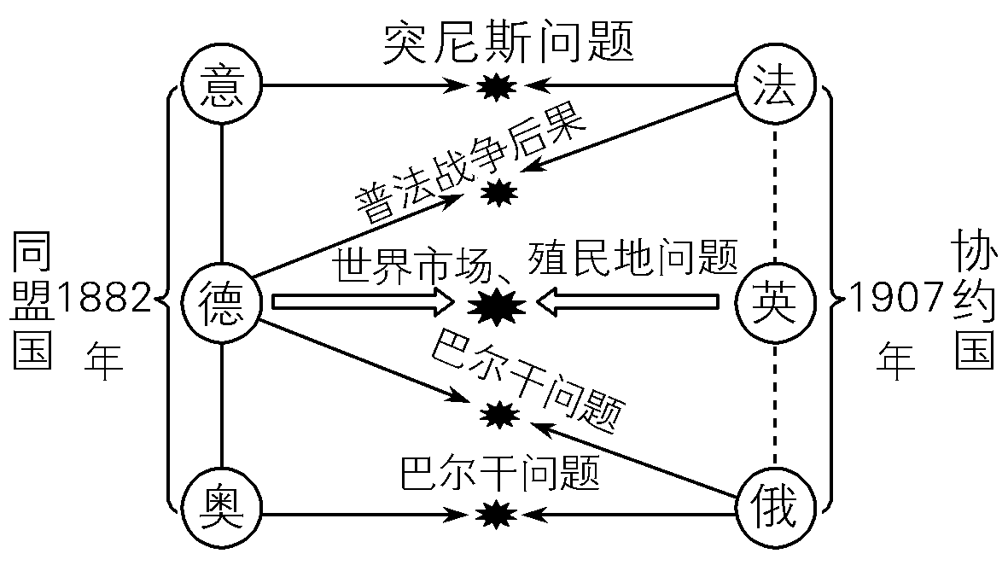**【课后巩固练习】**完成高一历史学科作业

**【反思感悟】**

**江苏省仪征中学2024-2025学年度第二学期高一历史学科作业**

**第14课 第一次世界大战与战后国际秩序**

**第1课时**

研制人：杨丽娟 审核人：赵帮群

班级： 姓名： 学号： 日期：2025.4.28作业时长： 25分钟

**一、选择题**

1．20世纪初，德国工业地位超过英国，将英国视为“日益衰落的国家”。在中近东，德国修建铁路，公开鼓吹这一铁道是替德国开辟到伊朗、阿富汗的道路。直接损害了英国在中东的利益，威胁着英属印度。这反映了

A．英国失去了世界霸主的地位 B．德国为发动世界大战制造借口

C．中东地区成为英德争夺焦点 D．帝国主义政治经济发展不平衡

2．为了抢夺商品市场、原料产地和投资场所，受垄断资产阶级支配的西方列强掀起了瓜分世界的狂潮，广袤的亚洲、非洲及星罗棋布的太平洋岛屿，则成为列强争夺的对象。这一现象

A．说明资本原始积累已经完成 B．推动了全球化分工的发展

C．反映了先进生产方式的普及 D．加剧了世界的危机与冲突

3．1897年，英国杂志《星期六评论》谈到英德矛盾的尖锐化时说：德国的商贩和英国的行商……在地球上每个角落里都彼此竞争。无数小冲突会成为大战的借口，总有一天世界上会发生这种大战。这一说法强调

A．英德矛盾激化埋下战争隐患 B．领土争端恶化列强间的矛盾

C．商业竞争必然引发争霸战争 D．集团对抗利于缓解国际局势

4．1890年3月，德国新皇威廉二世解除了俾斯麦的职务后，德国海外扩张步伐明显加快且海军实力得到全面提升。英国对此日益焦虑不安，20世纪初，英德矛盾已成为欧洲大国间的主要矛盾。英德矛盾的升级主要缘于

A．威廉二世更换首相 B．对殖民地的激烈争夺

C．英国丧失殖民霸权 D．德国海军实力的提升

5．1907年，英国外交部的备忘录中写道：“德国是故意奉行在本质上反对英国的重大利益的政策，而且除非英国牺牲这些利益，使它自己失去作为一个大国的地位，或者英国变得十分强大，使德国无法在战争中取得胜利，否则一个武装的冲突是终究不可避免的。”这一结论

A．为德国发动战争提供了借口 B．表明英国开始放弃绥靖政策

C．是英德国家实力变动的反映 D．加速德意奥三国同盟的建立

6．.1898年,美西战争爆发,美国夺取了西班牙在亚洲和美洲的殖民地。这场战争

A.标志着美国门户开放政策正式提出

B.是帝国主义时期第一次重新瓜分殖民地的战争

C.标志着美国正式成为世界霸主

D.标志着美国放弃孤立主义外交政策

7．列强的争夺加剧了巴尔干半岛的矛盾与冲突,使其成为欧洲的“火药桶”。在巴尔干半岛参与争夺的列强主要是

A.英国和德国　　　 B.俄国和奥匈帝国

C.意大利和法国 D.美国和日本

8．19世纪80年代中期德国才有了第一块海外殖民地,当它走进“资本主义筵席的时候,席位已经被占光了”。这种现象导致

A.资本主义经济发展不平衡加剧 B.帝国主义国家掀起了重新瓜分世界的斗争

C.帝国主义列强将世界瓜分完毕 D.主要资本主义国家过渡到帝国主义阶段

**【★选做】**9.某城内有一块石碑,碑文是:“1914年6月28日,加夫里诺·普林西普在这里用他的子弹,表达了我们人民对暴虐的反抗和对自由的向往。”当时“他的子弹”射向

A.德国皇帝威廉二世 B.奥匈帝国皇储斐迪南大公夫妇

C.法国国王路易十六 D.俄国沙皇尼古拉二世

**【★选做】**10．有人将第一次世界大战的爆发形象地比喻为:两个小孩打架将一群大人牵扯进来引发的更大规模的斗殴。其中“两个小孩”喻指

A.德国和法国 B.意大利和法国

C.奥地利和塞尔维亚 D.奥匈帝国和塞尔维亚

**二、非选择题**

**【★选做】**11．（12分）阅读材料,回答问题。

材料一　德意志放弃它在东非的要求……承认英国保卫桑给巴尔……英国把海利哥兰岛让给德意志……德意志应……对英国……在非洲的反法政策……在亚洲的反俄政策……给予帮助。

——摘编自英德关于殖民地的协定(1890年7月1日)

材料二　我们德意志人相信我们的力量……我们必须用一切方法,努力争取适合我们实际情况的政治权威……如果我们继续只是欧洲的大陆强国,并仅依英国的恩惠而得些殖民地的话,我们将陷在1866年前的政治卑微地位……

——[德]本哈第《我们的前途》(1911年4月)

材料三　德国要求法兰西共和国把……广大地区(注:这里指刚果)让出……法国放弃他在那块土地邻近区域享有的权利,而由德国控制这一区域,这将会……使英国的北非与南非分离开来。德国当政人士……必须明白:任何一个英国政府……也不会容许在分配非洲政权上有这样巨大的变更!

——摘编自[苏]莫洛克、[苏]奥尔洛夫《世界近代史文献》

(1)比较材料一、材料三,分析英国与德国的关系发生了怎样的变化。(2分)

(2)材料二中,本哈第的态度反映了什么问题?为什么?(6分)

(3)根据材料三,说明英国对德政策的实质。(2分)

(4)综合上述三则材料,分析帝国主义国家间的关系有何特点。(2分)

**三、补充练习**

1．下表反映了19世纪末20世纪初西方列强经济实力及其占有殖民地的情况。这一状况直接导致

|  |  |  |  |  |
| --- | --- | --- | --- | --- |
| 项目 | 英国 | 德国 | 法国 | 美国 |
| 1870年工业产量所占位次 | 1 | 3 | 2 | 4 |
| 1913年工业产量所占位次 | 3 | 2 | 4 | 1 |
| 1913年殖民地面积所占位次 | 1 | 4 | 2 | 5 |

A.《凡尔赛条约》的签订 B.抢夺殖民地的斗争白热化

C.第一次世界大战爆发 D.英美矛盾成为主要矛盾

2．19世纪末20世纪初,帝国主义的殖民体系形成但又过时。导致“过时”的主要原因是

A.存在两大军事集团的对峙 B.民族解放运动兴起

C.英德矛盾加剧导致世界局势紧张 D.帝国主义各国经济发展改变原有的力量对比

3．19世纪末,德国的商贩和英国的行商在地球上每个角落里都彼此竞争。无数小冲突成为大战的借口,总有一天世界上会发生这种大战。这说明

A.产业高度重合带来英德激烈竞争 B.英德两国殖民地的范围大体相当

C.经济竞争是导致战争的重要因素 D.英国在英德经济竞争中占据优势

4．有学者指出:“在1914年以前,所有欧洲的大国都处在富有侵略性的民族国家主义情绪的状态中,而且越来越趋向使用战争手段解决问题;德国政府只不过是这场普遍性的运动的引导者而已。”该学者的观点是

A.第一次世界大战促进了民族解放运动的发展

B.第一次世界大战带有明显的帝国主义特征

C.德国不应承担战争责任,因为并不是它发动了大战

D.德国应该受到谴责,因为它利用民族情绪侵略他国

5.1914年6月28日,奥匈帝国皇储斐迪南大公及夫人在访问萨拉热窝时,被塞尔维亚青年普林西普枪杀。7月28日,德国支持奥匈帝国对塞尔维亚宣战,德国也投入战争。造成上述现象的根本原因是

A.奥匈帝国和德国为盟友关系 B.欧洲主要国家矛盾交织复杂

C.避免巴尔干半岛成为冲突的焦点 D.列强间经济政治发展不平衡加剧